**Insulin**

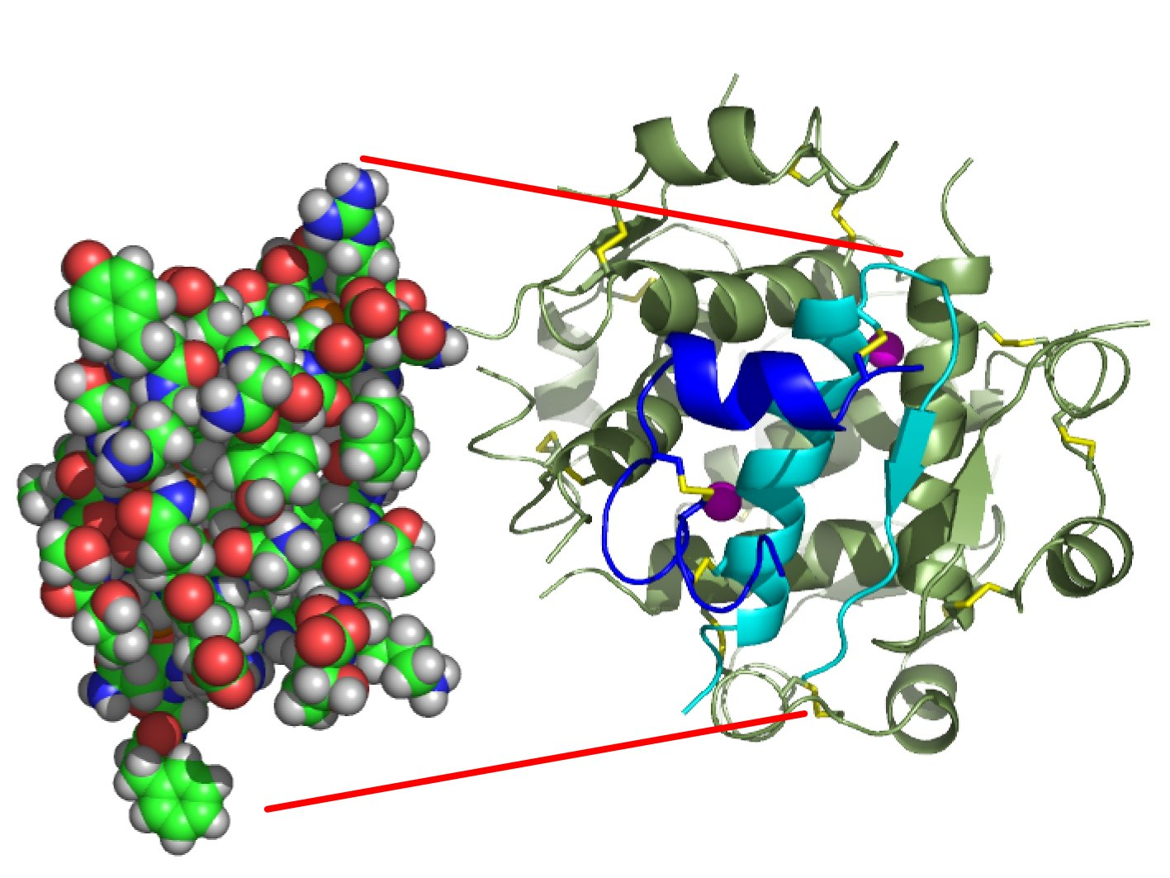Insulin ist ein Hormon, welches in bestimmten Zellen der Bauchspeicheldrüse hergestellt wird. Es besteht aus **51 Aminosäuren** (Eiweissbausteinen). Damit ist dessen Struktur zu unübersichtlich, um sie wie gewohnt darzustellen. In dem Molekül sind die Aminosäuren wie zwei parallele Fäden angeordnet, die sich recht kompakt verknäulen und dadurch die in der Computergraphik dargestellte Form annehmen.  
Zusammen mit dem Hormon **Glucagon** reguliert das Insulin massgeblich den Blutzuckerspiegel des Körpers. Bei dem Prozess, die Menge an Glucose (Zucker) im Blut in einem optimalen Bereich zu halten, sind die beiden Botenstoffe Gegenspieler. Steigt der Blutzuckerspiegel, beispielsweise nach dem Essen, an wird Insulin ausgeschüttet. Das Hormon leitet verschiedene Vorgänge ein, die Zuckermoleküle aus dem Blut entfernen. So wird die Aufnahme von Zucker in die Zellen angeregt, das Freisetzen von Glucose aus körpereigenem Glucogen gedrosselt und der Aufbau von Glucogenreserven aus Zuckermolekülen aus dem Blut gesteigert.  
Bei niedrigem Blutzuckerspiegel, beispielsweise bei körperlicher Anstrengung, regt Glucagon dagegen die Freisetzung von Zucker aus den Zellen und Reserven ins Blut an, damit der Energielieferant Glucose besser verfügbar ist.  
Störungen des Insulinhaushalts durch falsche Ernährung, Bewegungsmangel, erbliche Vorbelastungen oder im Alter, können zur Diabetes führen.